Описание программного продукта

Разработанный программный продукт представляет собой информационную систему на платформе 1С:Предприятие 8.3, предназначенную для автоматизации процессов работы ИТ-сервиса.
- Назначение системы: система позволяет учитывать обращения клиентов и сотрудников, регистрировать инциденты, оказывать услуги, управлять активами, складскими запасами, заказами, оплатами и начислением заработной платы. Функциональные возможности программного продукта:
- регистрация и обработка заявок на обслуживание;
- учет и управление инцидентами с возможностью фиксации причин обращений;
- регистрация оказанных услуг и расчёт стоимости выполненных работ;
- учет клиентов, сотрудников, поставщиков и ответственных лиц;
- ведение справочников товаров, услуг и активов;
- управление заказами поставщикам и клиентам;
- проведение оплат и контроль расчетов;
- учет движения товаров по складам;
- начисление заработной платы сотрудникам ИТ-сервиса;
- формирование различных отчетов для анализа деятельности предприятия;
- ведение истории статусов активов и учета их перемещений.
- Структура программного продукта:
- справочники: для хранения нормативно-справочной информации: клиенты, товары, услуги, склады, активы, сотрудники, должности, валюты, контрагенты и др;
- документы: для отражения хозяйственных операций: заявки, инциденты, оказание услуг, оплаты, заказы поставщикам и клиентам, накладные, расчеты зарплаты;
- регистры накопления и сведений: для хранения оперативных данных о движении денежных средств, складских запасах, оказанных услугах, поставках и расчетах зарплаты;
- отчеты: для анализа деятельности: движения товаров, заказы, прогнозируемые остатки на складе, отчет по заработной плате и денежным операциям, дашборды для мониторинга KPI.
- Преимущества программного продукта:
- интуитивно понятный интерфейс для пользователей;
- быстрая регистрация заявок и оказанных услуг;
- автоматизация расчета стоимости и формирование документов об оплате;
- гибкая система ролей и прав доступа;
- интеграция всех бизнес-процессов ИТ-сервиса в единую систему;
- возможность масштабирования и адаптации под изменяющиеся требования предприятия.
- Технологии разработки:
- платформа 1С:Предприятие 8.3;
- среда разработки 1С:Конфигуратор;
- встроенный язык 1С для реализации бизнес-логики;
- структурированная модель хранения данных на основе регистров сведений и накоплений.
Разработанный продукт направлен на повышение эффективности работы ИТ-сервиса, сокращение времени обработки заявок, улучшение контроля за качеством обслуживания и упрощение формирования аналитической отчетности для принятия управленческих решений.

Обзор тестовых наборов и тестовых сценариев

Для проверки работоспособности информационной системы, разработанной на платформе 1С:Предприятие 8.3, были разработаны следующие тест-кейсы, охватывающие основные бизнес-процессы предприятия (таблица 1).
Таблица 1 – Тест-кейсы
№ | Раздел | Название тест-кейса | Описание действия
1 | Работа с заявками |  | Проверка возможности создания заявки на обслуживание
  Создание новой заявки
2 | Работа с заявками | Выбор типа заявки | Проверка выбора типа: "услуга" или "инцидент"
3 | Работа с заявками | Привязка к контрагенту и ИТ-сервису | Привязка заявки к конкретному клиенту и услуге
4 | Работа с заявками | Расчет длительности выполнения | Проверка автоматического расчета длительности работ
5 | Работа с заявками |  | Проверка создания инцидента или оказанной услуги при закрытии заявки
  Закрытие заявки и создание результата
6 | Работа с инцидентами | Регистрация инцидента | Создание инцидента на основе заявки
7 | Работа с инцидентами | Указание причины и статуса | Установка причины обращения и статуса ИТ-актива
8 | Работа с инцидентами | Изменение статусов | Последовательный переход между статусами
9 | Работа с инцидентами | Проверка истории изменений | Проверка сохранения истории статусов инцидента
10 | Оказание услуг |  | Регистрация факта оказания услуги по заявке
  Регистрация услуги
11 | Оказание услуг | Авторасчет стоимости | Проверка автоматического расчета стоимости услуги
12 | Оказание услуг
  Создание документа оплаты
  Проверка создания документа на оплату
13 | Оказание услуг |  | Контроль корректности расчета
  Проверка итоговой суммы и способа оплаты
14 | Управление складами и активами | Прием товаров на склад | Приемка через заказ поставщику
15 | Управление складами и активами | Приходные/расходные накладные | Проверка корректности операций по накладным
16 | Управление складами и активами | Учет остатков | Проверка остатков номенклатуры
17 | Управление складами и активами | Перемещение активов | Операции перемещения между складами
18 | Управление складами и активами | Изменение статуса актива | Присвоение новых статусов: "В эксплуатации", "Списан" и др.
19 |  |  | Создание документа по зарплате
  Расчет заработной платы
  Формирование расчета
20 |  | Начисление за услуги
  Расчет заработной платы
  Расчет ЗП за оказанные услуги
21 |  |  | Проверка корректности индивидуальных коэффициентов
  Расчет заработной платы
  Индивидуальный процент
22 |  |  | Проверка итогового документа и его записей
  Расчет заработной платы
  Итоговый отчет
23 | Отчеты и аналитика |  | Формирование отчета по складу
  Отчет о движении товаров
24 | Отчеты и аналитика |  | Построение отчета по заказам клиентов/поставщиков
  Отчет по заказам
25 | Отчеты и аналитика | Отчет по услугам | Формирование сводного отчета по оказанным услугам
26 | Отчеты и аналитика |  | Построение визуальных элементов мониторинга
  Дашборды по KPI

Таблица 2 – Тестовые сценарии
№ | Название сценария | Описание шагов
1 | Полный цикл обработки заявки | Создание заявки → Перевод в инцидент/услугу → Расчет стоимости → Документ оплаты → Завершение
2 | Учет поставки товаров | Заказ поставщику → Приходная накладная → Учет на складе → Запись в регистры
3 | Выполнение и учет услуг | Регистрация услуги → Расчет → Создание оплаты → Запись в регистры
4 | Начисление зарплаты | Подсчет услуг → Индивидуальный расчет → Формирование документа → Контроль движения денежных средств
5 | Проверка аналитической отчетности | Построение складских отчетов → Отчеты по заказам → Дашборды

Руководство пользователя для программного продукта

Данное руководство предназначено для пользователей информационной системы управления ИТ-сервисами на платформе 1С:Предприятие 8.3. Оно описывает основные операции, которые можно выполнять в системе, а также правила взаимодействия с основными объектами. Для наглядности в руководство включены скриншоты, демонстрирующие интерфейс и ключевые действия.
- Вход в систему: для начала работы необходимо запустить приложение 1С:Предприятие и выбрать информационную базу "Автоматизация процессов ИТ-сервиса" (рисунок 1).

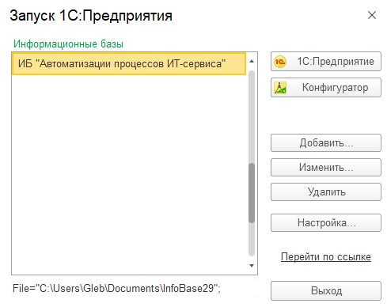
Рисунок 1 – Выбор информационной базы

Затем введите логин и пароль, по умолчанию отсутствует (рисунок 2).
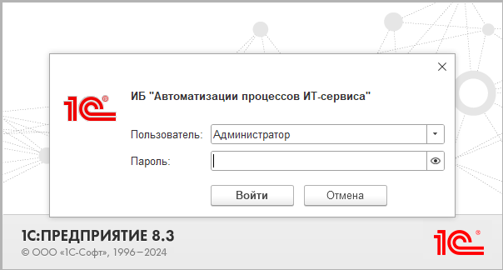
Рисунок 2 – Вход в систему 1С:Предприятие

- Основное меню (рисунок 3) включает подсистемы:
- Панель заявок;
- Инциденты;
- Оказание услуг;
- Панель заказов;
- Поставки;
- Управление;
- Отчеты.

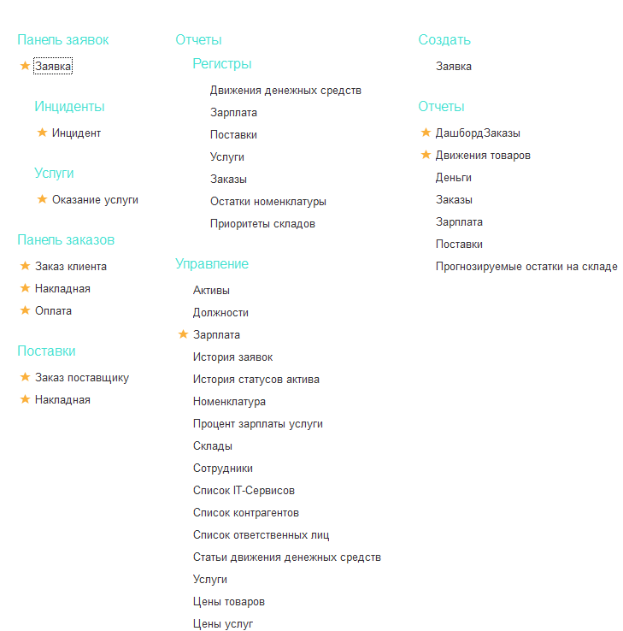
Рисунок 3 – Основное меню системы

- Работа с заявками: чтобы зарегистрировать новую заявку, перейдите в раздел "Панель заявок" и нажмите "Создать" (рисунок 4).

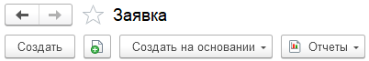
Рисунок 4 – Создание заявки

- Укажите тип заявки, контрагента, описание и ответственного. После сохранения она появится в общем списке заявок (рисунок 5).

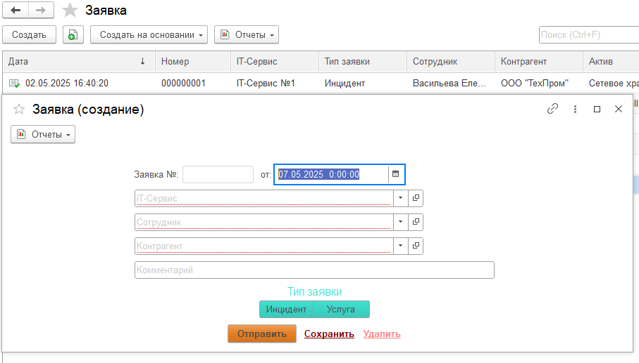
Рисунок 5 – Список заявок и форма заполнения

- Работа с инцидентами: при регистрации инцидента указываются заявка, актив, причина и текущий статус. Смена статуса происходит поэтапно в ручном режиме "Новая" → "В работе" → "Завершена" (рисунок 6).

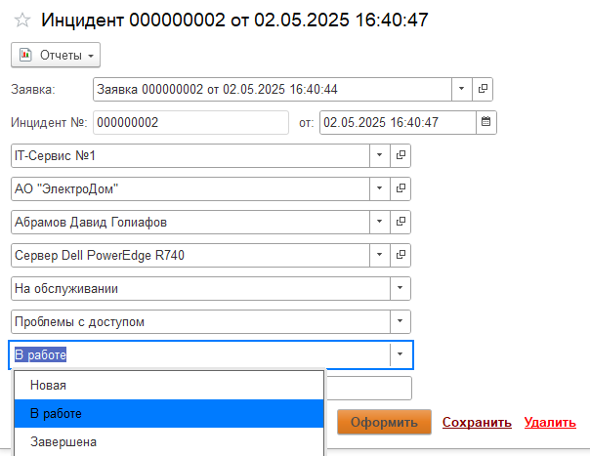
Рисунок 6 – Форма регистрации инцидента

- Учет оказанных услуг: создайте документ "Оказание услуг", выберите заявку и добавьте услуги с указанием количества, цены и суммы, система сама рассчитает итоговую стоимость (рисунок 7).

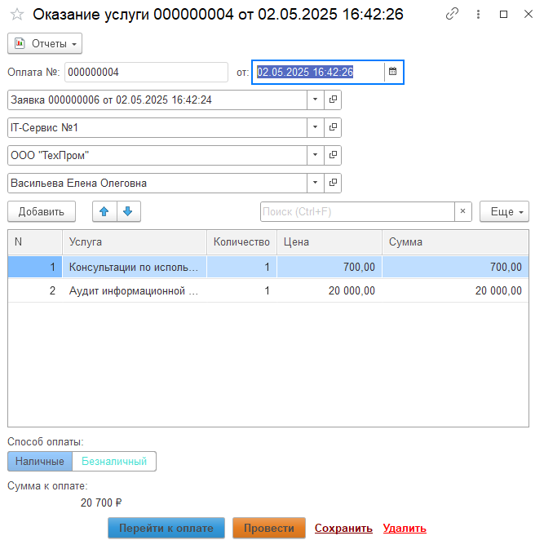
Рисунок 7 – Форма оказания услуг и расчет итоговой стоимости

- Учет финансовых операций: платежи оформляются через документ "Оплата", где указываются контрагент, сумма и способ оплаты — наличный или безналичный расчет (рисунок 8).

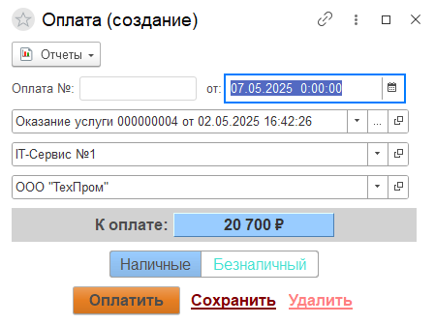
Рисунок 8 – Форма проведения оплаты

- Работа со складами и активами: поступления оформляются через "Заказ поставщику" и "Приходную накладную", списания — через "Расходную накладную" (рисунок 9).

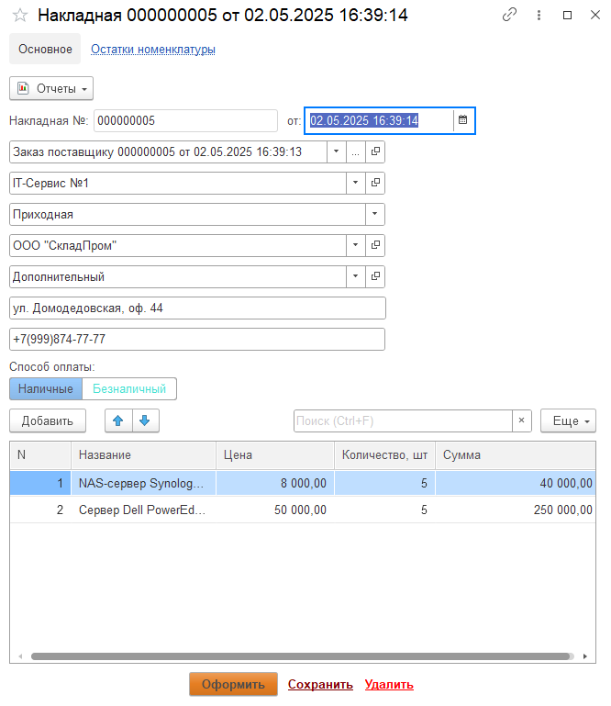
Рисунок 9 – Форма документа Накладная

- Движения активов фиксируются в регистре сведений История статусов актива (рисунок 10).

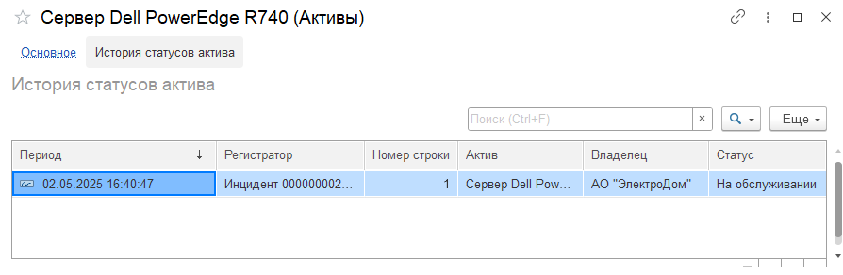
Рисунок 10 – Регистр сведений История статусов актива

- Расчет заработной платы: в разделе "Управление → Зарплата" создается документ начисления зарплаты, где автоматически учитываются оказанные услуги и индивидуальные проценты сотрудников после указания ИТ-сервиса, месяца и нажатия кнопки «Заполнить» (рисунок 11).

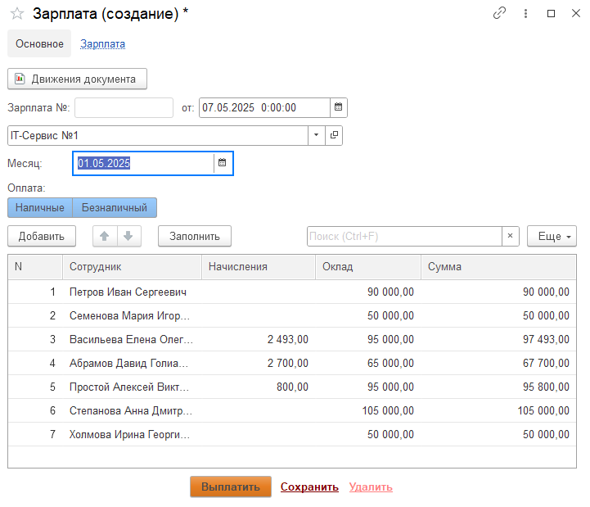
Рисунок 11 – Заполненная форма документа Зарплата

- Отчеты: доступны отчеты по заказам, складу, услугам, финансам, а также визуальные дашборды с ключевыми показателями (рисунок 12).

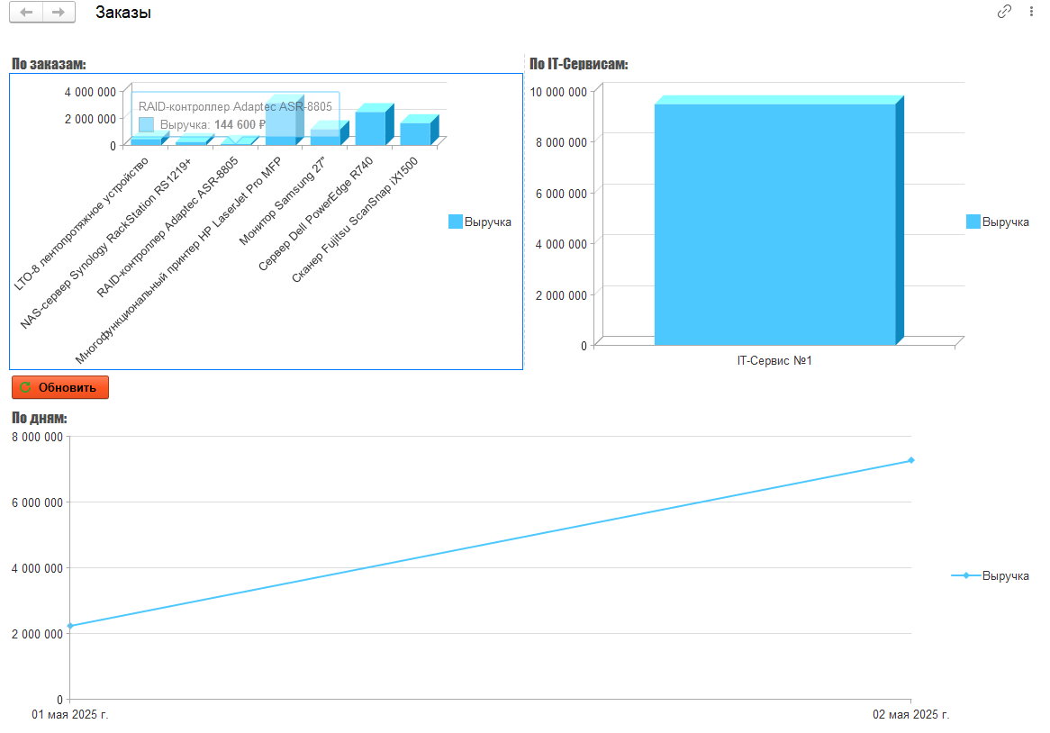
Рисунок 12 – Начальная страница дашборд Заказы
- Общие рекомендации по использованию:
- регулярно обновляйте статусы заявок и инцидентов;
- тщательно заполняйте реквизиты документов;
- контролируйте актуальность складских остатков и цен;
- проводите сверку данных в конце месяца;
- регулярно выполняйте резервное копирование базы данных, можно найти через поиск (рисунок 14).

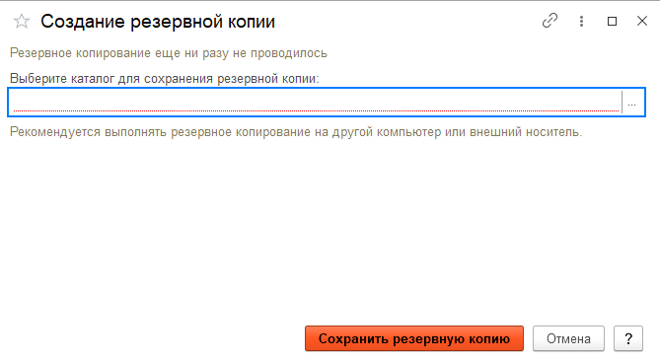
Рисунок 14 – Форма для создания резервной копии

8 ER-диаграмма информационной базы организации

Были реализованы ER-диаграммы информационной системы:
- общая структура информационной системы (рисунок 15)

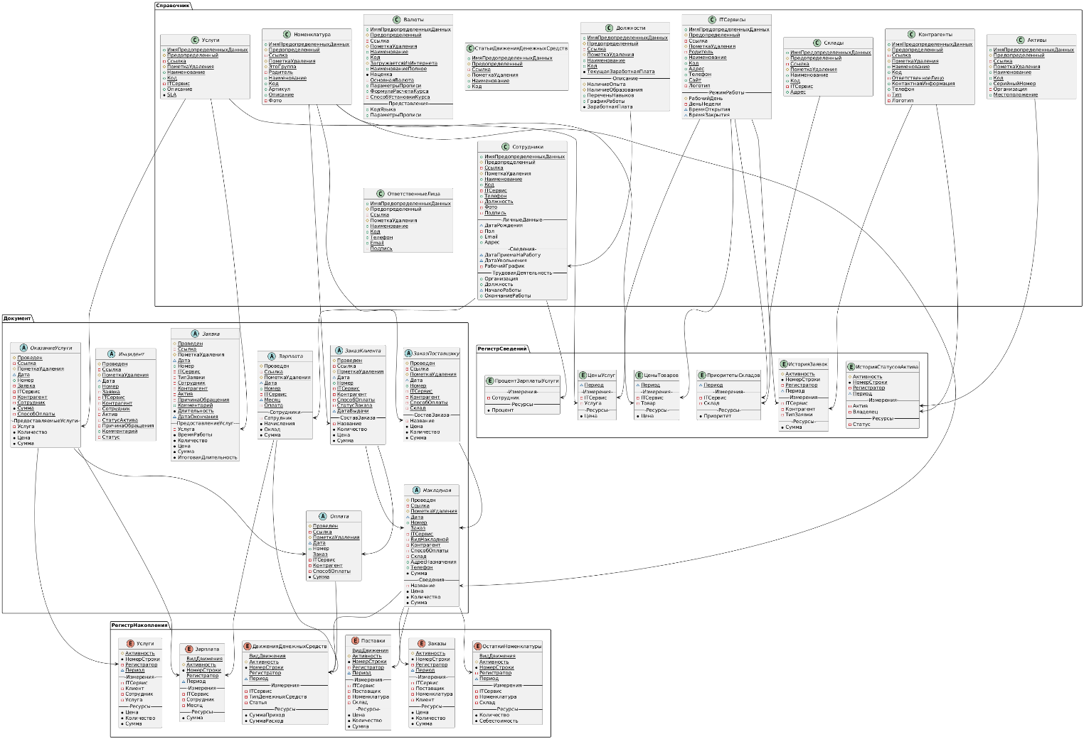
Рисунок 15 – Основная структура, сущности и связи информационной базы

- дополнительные объекты системы (рисунок 16)
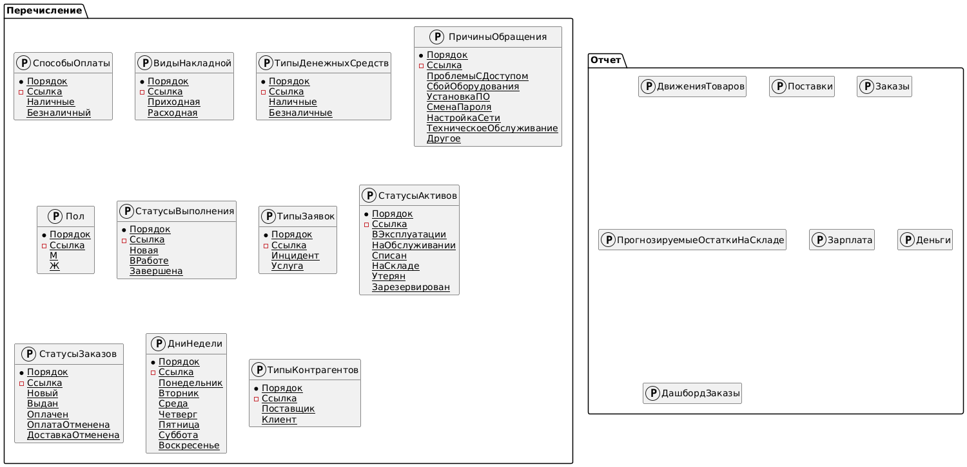
Рисунок 16 – Перечисления и отчеты в информационной базе

- Создание информационной базы организации на основе использования механизмов оперативного учета технологической платформы «1C:Предприятие 8» (создание справочников, документов и отчетов с графиками и возможностью вывода на печать, проверка и отладка системы).

В ходе выполнения преддипломной практики была разработана информационная база на платформе 1С:Предприятие 8.3, предназначенная для автоматизации процессов управления ИТ-сервисами и внутренними операциями организации. Работы по созданию информационной базы включали следующие этапы:
- Создание структуры базы данных. Справочники:
- справочник "ITСервисы" – для хранения информации о внутренних ИТ-отделах и сервисах компании;
- справочник "Номенклатура" – для учета товаров и оборудования;
- справочник "Склады" – для ведения информации о местах хранения активов;
- справочник "Сотрудники" – для учета работников ИТ-сервисов;
- справочник "Услуги" – для фиксации оказываемых ИТ-услуг;
- справочник "Контрагенты" – для работы с внешними клиентами и поставщиками;
- справочник "Активы" – для учета оборудования и ИТ-ресурсов.
Пример заполненного справочника Сотрудники (рисунок 17)

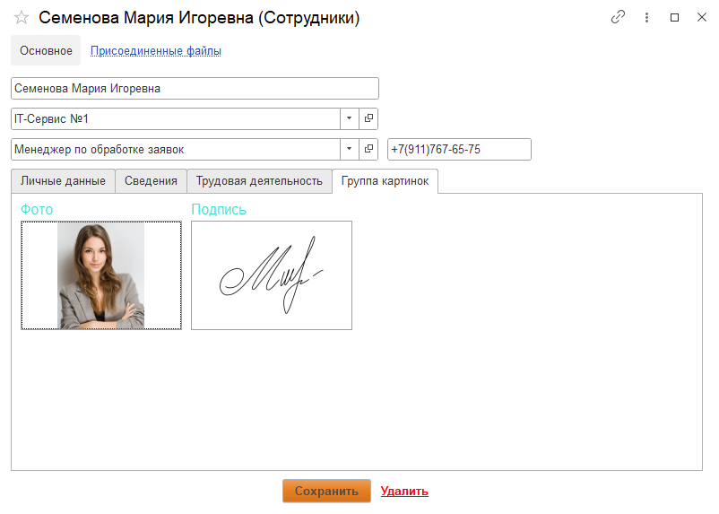
Рисунок 17 – Заполненная форма справочника Сотрудники

- Создание документов:
- документ "Заявка" – оформление заявок от клиентов и сотрудников;
- документ "Инцидент" – регистрация сбоев и поломок оборудования;
- документ "ОказаниеУслуги" – оформление факта выполнения работы или услуги;
- документ "Оплата" – регистрация платежей;
- документ "ЗаказПоставщику" и "ЗаказКлиента" – оформление закупок и продаж;
- документ "Накладная" – оформление перемещений товаров между складами;
- документ "Зарплата" – расчет зарплаты сотрудников ИТ-службы.
Пример заполненного документа Заявка (рисунок 18)

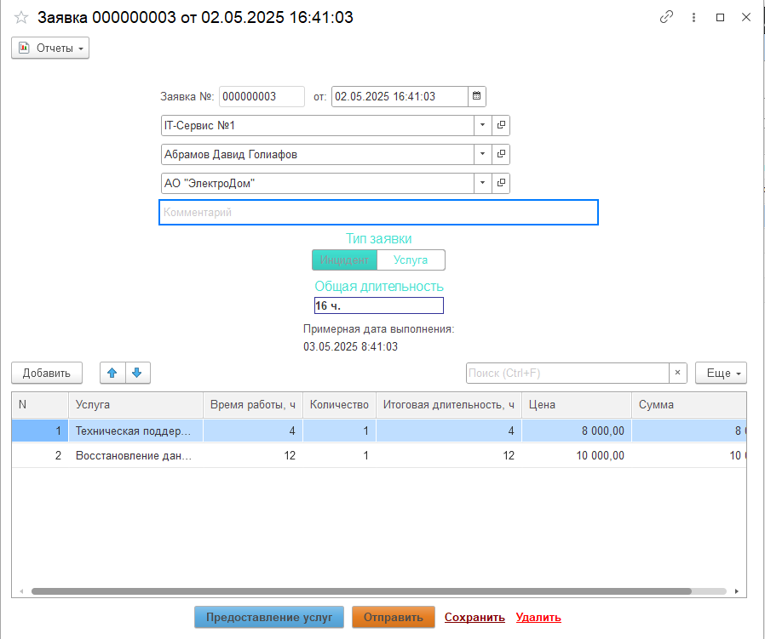
Рисунок 18 – Заполненная форма документа Заявка

- Создание отчетов с графическим выводом и диаграммами:
- отчет "Движение товаров" – отображение приходов и расходов по номенклатуре с графиком остатков;
- отчет "Зарплата сотрудников" – диаграмма начислений заработной платы по отделам и сотрудникам;
- отчет "Поставки" – анализ поставок по складам и поставщикам;
- отчет "Деньги" – отчет по движениям денежных средств с диаграммами доходов и расходов.
Пример отчета по движению товаров (рисунок 19)

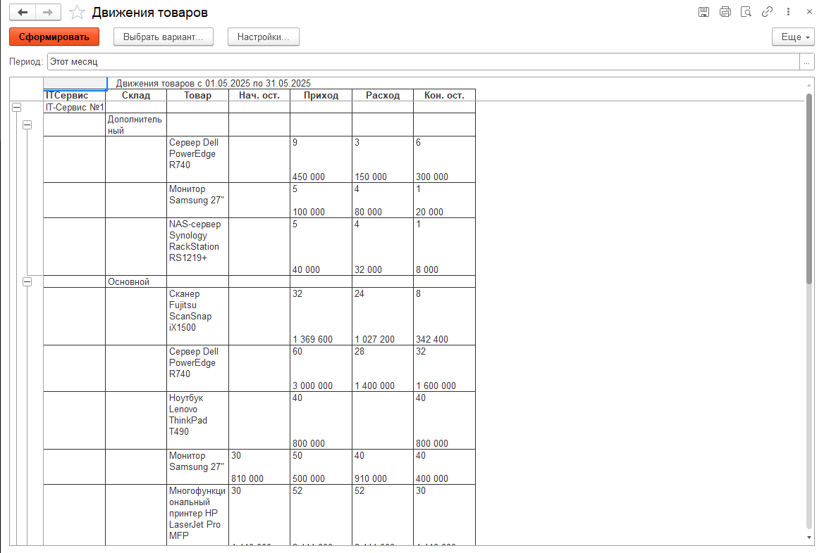
Рисунок 19 – Отчет по движению товаров за месяц

- Печатные формы:
- печатная форма "Акт об оказанных услугах" – с выводом информации о клиенте, услуге и ответственном сотруднике;
- печатная форма "Накладная" – таблица товаров с указанием количества, цены и суммы;
- печатная форма "Оплата" – для предоставления чеков клиентам.
Пример печатной формы документа Накладная (рисунок 20)
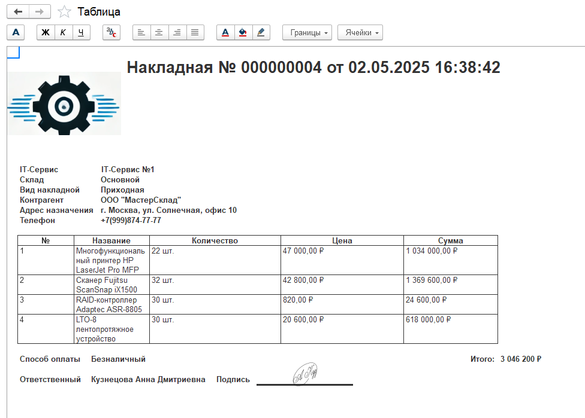
Рисунок 20 – Заполненная печатная форма на основании документа Накладная

- Проверка и отладка системы. На заключительном этапе была проведена:
- полная проверка корректности работы справочников и документов;
- тестирование правильности проведения хозяйственных операций (оформление заявок, оказание услуг, оплата заказов);
- отладка всех механизмов проведения и записи в регистры;
- проверка печатных форм и корректного формирования отчетов.
Созданная информационная база соответствует требованиям практики и позволяет автоматизировать учет ИТ-сервисов, товаров, заказов, оплаты и кадровых процессов на предприятии. Система готова к опытной эксплуатации и может быть легко расширена при необходимости.

